# DEDICACE

**A**

**MA FAMILLE**

**A**

**MA FAMILLE**

**A**

**MA FAMILLE**

**A**

**MA FAMILLE**

**A**

**MA FAMILLE**

**A**

**MA FAMILLE**

**A**

**MA FAMILLE**

**A**

**MA FAMILLE**

# REMERCIEMENTS

A travers ces lignes de remerciements, nous exprimons notre gratitude au Dieu tout puissant de nous avoir donné la santé, le courage, la force et la patience d’achever ce modeste travail. Nous avons bénéficié des encouragements et soutiens sur le plan académique, professionnel, moral et matériel de plusieurs personnes. Ainsi, nous tenons à remercier :

**Pr. Paul NGUIMEZAP** président fondateur de l’IUC

**Dr. MEUKALEUNI Cyrille**, Directeur générale de l’IUC campus de Dschang

Le chef de département Informatique à l’IUC de Dschang, **M. SIANENE Joel** pour l’aide précieuse qu’il a eu à nous accorder lors de notre parcours scolaire à l’Institut Universitaire de la Cote de Dschang ;

Au directeur Général d’UNI2GROW CAMEROUN SARL **SM. Serges NOUDEM** pour nous avoir permis d’effectuer le stage au sein de son entreprise.

À **M. SIANENE Joël et** À **M. FOFOU FONZAM Gui Arnaud** respectivementmon encadreur académique etmon encadreur professionnel pour leurs assistances, leurs multiples conseils et leurs encouragements ;

A tout le personnel d’UNI2GROW pour l’accueil chaleureux qu’ils nous ont réservé ;

À toute ma famille pour leurs multiples conseils sans réserve ;

Nos camarades d’école avec qui nous avons passé tous ce temps à l’IUC pour leur collaboration ;

À tous ceux qui ne sont pas cités ici, mais qui, de près ou de loin me soutiennent.

Dans le but d’assurer un développement durable et de fournir aux entreprises une main d’œuvre compétente et compétitive dans divers domaines, le gouvernement camerounais par le biais du Ministère de l’Enseignement supérieur a permis l’ouverture des Instituts privées d’enseignement supérieur. Donnant ainsi l’opportunité aux institutions privées, de contribuer à l’acquisition d’une formation académique et professionnelle en adéquation avec le monde professionnel. C’est ainsi qu’est créé l’ISTDI (Institut Supérieur de Technologie et du Design Industriel) par arrêté N°02/0094/MINESUP/DDES/ESUP du 13 septembre 2002 et autorisation d’ouverture N°0102/MINESUP/DDES/ESUP du 18 septembre 2002. Située dans la région du littoral, département du Wouri, l’arrondissement de Douala 5e, au quartier LOGBESSOU. L’ISTDI est ensuite érigée en Institut Universitaire de la Cote (IUC) par arrêté N°5/05156/N/MINESUP/DDES/ESUP/SAC et comporte à ce jour trois (3) campus notamment :

# AVANT-PROPOS

* Le campus de LOGBESSOU
* Le campus d’AKWA
* Le campus de DSCHANG

L’IUC compte au total sept (7) établissements, notamment :

**1. L’Institut Supérieur de Technologie et du Design Industriel (ISTDI) :**

Qui forme dans les cycles et filières suivantes :

* **Cycle des BTS Industriel** :
  + - Gestion forestière
    - Génie civil (GC)
    - Chaudronnerie (CH)
    - Fabrication Mécanique (FM)
    - Mécatronique
    - Construction métallique
    - Maintenance des systèmes fluidiques
    - Contrôle, instrumentation et régulation
    - Hygiène sécurité et environnent
    - Génie logiciel
* **Cycle des LICENCES PROFESSIONNELLES INDUSTRIELLES :**
* Génie civil (options Bâtiments et Travaux Publics)
* Management et Service Automobile/Management Expertise de l’automobile ;
* Maintenance des Systèmes Industriels (MSI) ;
* Administration et sécurité des Réseaux (ASR) ;
* Automatique et Informatique Industrielle (AII) ;
* Ameublement et Construction Bois (ACB) ;
* Electrotechnique (ET) ;
* Electronique (EN) ;
* Ingénierie Electrique (IE) ;
* Génie Logiciel (GL) ;

**2. L’institut de Commerce et d’Ingénierie d’Affaire (ICIA)**

Qui forme dans les cycles et filières suivantes :

* **Cycle des BTS COMMERCIAUX**
* Assurance
* Banque et finance (BF)
* Action Commerciale (ACO)
* Commerce International
* Communication d’entreprise (CE)
* Comptabilité et Gestion des Entreprises (CGE)
* Assistance Judiciaire
* Génie Logistique et Transport (GLT)
* Douane et Transit
* Micro Finance
* Gestion Fiscale
* Gestion de la qualité
* Journalisme
* **CYCLE BTS FORMATIONS MEDICAUX SANITAIRE**
* Sciences Infirmières
* Kinésithérapie
* Technique de Laboratoire et Analyse médicale
* Radiologie et imagerie Médicale
* Sage-Femme
* **Cycle des LICENCES PROFESSIONNELLES COMMERCIALES**
* Marketing
* Finance-comptabilité
* Banques
* Gestion des Ressources Humaines
* Logistique et Transport
* Publicité
* Assurance
* **Cycle des MASTERS ISUGA –France**
* **Cycle MASTER PROFESSIONNEL :**
* Finance-comptabilité
* Management des organisations

**3. L’Institut d’Ingénierie Informatique d’Afrique centrale (3i-AC)**

Forme dans les cycles et les filières suivantes :

* **Classe Préparatoire aux Grandes Ecoles d’Ingénieurs (CP)** :
* Classe préparatoire aux grandes écoles d’ingénieur,
* Licence en Sciences et Techniques
* **Cycle des NTIC**
* Réseautique et Sécurité ;
* Programmation, analyse et web mobile ;
* **MASTER EUROPEEN** :
* Génie logiciel
* Informatique Embarquée
* Administration des Systèmes Web
* Administration des Systèmes Réseaux et Télécoms
* **MASTER PROFESSIONNEL** :
* Génie Electrique et informatique industrielle ;
* Génie Télécommunication et Réseaux ;
* Génie Energétique et Environnement
* Génie Energétique et Environnement ;
* Maintenance Industrielle ;

**4. Programme Internationaux des Sciences et Technologies de l’Innovation (PISTI)**

* **Cycles Ingénieurs**
* Ingénieur de Génie industriel (Polytechnique Nancy)
* Ingénieur Informaticien (3iL-France)
* Ingénierie Biomédicale (Italie)
* Architecture et design industriel (Italie)
* **Executive Programs en partenariat avec les Universités Américaines, Asiatiques et Européennes** :
* L’Exécutive MBA
* Le MBA
* L’Exécutive Certification

**5. School of Engineering & Applied Sciences (SEAS)**

**6. Une école spécialisée dans le secteur de l’Agronomie et l’agroalimentaire**

**7. Une école spécialisée dans les sciences de la sante**

Dans l’esprit d’initiative, de compétences et d’adaptation, notre formation est complétée par une phase pratique consistant à effectuer un stage académique en entreprise, favorisant notre intégration dans l’univers professionnel.

# SOMMAIRE

DEDICACE ii

REMERCIEMENTS iii

AVANT-PROPOS iv

SOMMAIRE ix

LISTE DES FIGURES x

LISTE DES TABLEAUX xi

LISTE DES ABREVIATIONS xii

RESUME xiii

ABSTRACT xiv

MOTS-CLES xiv

INTRODUCTION GENERALE 1

CHAPITRE I : PRESENTATION DE L’ENTREPRISE 2

CHAPITRE 2 : ANALYSE ET CONCEPTION 9

CHAPITRE 3 : IMPLEMENTATION ET RESULTATS 31

CONCLUSION GENERALE 40

WEBOGRAPHIE xv

RÉFÉRENCES BIBLIOGRAPHIQUES xvi

ANNEXE xvii

TABLE DES MATIERES xviii

# LISTE DES FIGURES

Figure 1 : Localisation de Uni2grow Cameroun Sarl 4

Figure 2 : Organigramme de Uni2grow Cameroun Sarl 5

Figure 3 : Graphe PERT 15

Figure 4 : Diagramme de GANTT 16

Figure 5 : Diagramme de cas d’utilisation global 23

Figure 6 : Diagramme de cas d’utilisation de l’administrateur 24

Figure 7 : Diagramme cas d’utilisation de l’étudiant 25

Figure 8 : Diagramme de séquence "Se connecter" 28

Figure 9 : Diagramme de séquence "Soumission du document" 29

Figure 10 : Diagramme de classe 30

Figure 11 : Hyper Text Markup Language 31

Figure 12 : Cascading Style Sheets 32

Figure 13 : JavaScript 32

Figure 14 : Node Js 32

Figure 15 : Express Js 33

Figure 16 : Structured Query Language 33

Figure 17 : Bootstrap 33

Figure 18 : My Structured Query Language 33

Figure 19 : PowerAMC 34

Figure 20 : Visual Studio Code 34

Figure 21 : Postman 34

Figure 22 : Xampp 35

Figure 23 : Firefox 35

Figure 24 : Architecture physique 36

Figure 25 : Architecture Logique MVC 36

Figure 26: Page d'accueil de la solution 37

Figure 27: Choix du compte utilisateur 37

Figure 28: Login 38

Figure 29: Espace de travail Admin 38

Figure 30: Liste des documents 1 39

Figure 31: Formulaire d'ajoute d'un document 39

Figure 32: Liste des document 2 39

# LISTE DES TABLEAUX

Tableau 1: Taches effectuées a Uni2grow 7

Tableau 2: Parties prenantes du projet 13

Tableau 3: Moyens de communication 13

Tableau 4: Planification du projet 14

Tableau 5: Ressources matérielles 17

Tableau 6: Ressources logicielles 17

Tableau 7: Caractéristique des types de projet selon COCOMO 19

Tableau 8: Bilan des charges liées au projet 20

Tableau 9: Liste des acteurs et leurs cas d’utilisation 22

# LISTE DES ABREVIATIONS

**IUC** : Institut Universitaire de la Côte

**SARL** : Société à Responsabilité Limitée

**BTS** : Brevet de Technicien Supérieur

**SGBD** : Système de Gestion de Base de Données

**CDC** : Cahier De Charge

**MOE** : Maitre d’Œuvre

**MOA** : Maitre d’Ouvrage

**CRUD:** Create Read Update Delete

**SQL**: Structured Query Language

**UML:** Unified Modeling Language

**PERT:** Program Evaluation and Review Technique

# RESUME

Ce rapport présente le processus de conception et de réalisation d'une application web destinée à la gestion des rapports de projets et de stages au sein de l'Institut Universitaire de la Côte (IUC). Face aux difficultés liées à la gestion manuelle des rapports, notamment les pertes de documents, le manque de traçabilité et les retards dans les validations, ce projet a pour objectif de fournir une solution numérique efficace et sécurisée.

La méthodologie adoptée repose sur une approche de développement agile, permettant une collaboration continue entre les développeurs et les utilisateurs finaux. L'application intègre plusieurs fonctionnalités clés, notamment :

* La soumission en ligne des rapports de projet et de stage.
* La gestion des validations par les encadrants et les administrateurs.
* Un système de notification pour rappeler les délais et signaler les retours.
* La génération de statistiques pour le suivi des performances.

Sur le plan technique, l'application utilise des technologies modernes telles que **Node Js** et **Express Js** pour le backend et **HTML**, **CSS**, **JavaScript** pour le frontend.

Les résultats obtenus montrent une amélioration significative de l'efficacité administrative, une réduction des erreurs humaines et une meilleure traçabilité des documents.

En conclusion, cette application répond aux besoins spécifiques de l'IUC tout en offrant une solution adaptable à d'autres institutions académiques.

This report presents the design and development process of a web application aimed at managing project and internship reports at the Institut University of Côte (IUC). Given the challenges associated with manual report management, such as document loss, lack of traceability, and delays in validations, this project aims to provide an efficient and secure digital solution.

# ABSTRACT

The adopted methodology is based on an agile development approach, enabling continuous collaboration between developers and end users. The application incorporates several key features, including :

* Online submission of project and internship reports.
* Validation management by supervisors and administrators.
* A notification system to remind deadlines and highlight feedback.
* The generation of statistics for performance monitoring.

From a technical perspective, the application leverages modern technologies such as Node.js and Express.js for the backend and HTML, CSS, and JavaScript.

The results obtained demonstrate a significant improvement in administrative efficiency, a reduction in human errors, and better document traceability.

In conclusion, this application meets the specific needs of IUC while offering a solution adaptable to other academic institutions.

.

* **Gestion des rapports** : Processus de collecte, de suivi et d'organisation des documents liés aux projets et stages académiques.
* **Application web** : Logiciel accessible via un navigateur, permettant aux utilisateurs d'effectuer diverses tâches en ligne.
* **Développement agile** : Méthodologie de gestion de projet favorisant une approche itérative et collaborative entre développeurs et utilisateurs.
* **Scalabilité** : Capacité d’une application à gérer une augmentation du nombre d’utilisateurs et de données sans perte de performance.

# MOTS-CLES

# INTRODUCTION GENERALE

Dans un contexte où les technologies de l'information et de la communication jouent un rôle crucial dans l'amélioration des procédures administratives, les établissements académiques sont confrontés à des défis majeurs pour assurer une gestion optimale des documents. Parmi ces documents, les rapports de projets et de stages occupent une place centrale, tant pour l'évaluation des étudiants que pour la traçabilité des activités pédagogiques.

L'Institut Universitaire de la Côte (IUC) n'échappe pas à ces difficultés. La gestion traditionnelle, essentiellement manuelle, entraîne des problèmes tels que la perte de documents, les retards dans les validations et un manque de suivi efficace. Face à ces enjeux, la mise en place d'une solution numérique adaptée devient indispensable.

Ce rapport s'inscrit dans cette perspective et vise à présenter le processus de conception et de réalisation d'une application web de gestion des rapports de projets et de stages. L'objectif principal est de proposer une solution sécurisée, flexible et efficace, capable de répondre aux besoins spécifiques de l'IUC tout en améliorant la performance globale du système.

# CHAPITRE I : PRESENTATION DE L’ENTREPRISE

Dans ce chapitre, il est question pour nous de nous entretenir sur la structure globale de l’entreprise ‘UNI2GROW CAMEROUN’ dans la première partie. Dans la seconde partie nous parlerons du déroulement de notre Stage.

### I- PRESENTATION GENERALE DE L’ENTREPRISE

#### I.1- Présentation d’Uni2grow Cameroun

##### I.1.1- Accueil et Intégration

###### Accueil

* Arrivé à la structure nous avons été aimablement reçus, et dès lors nous étions déjà considérées comme des développeurs ce qui nous as boosté à faire preuve d’un sens de travail professionnel. Après avoir effectué les présentations avec notre encadreur professionnel, il s’est charge de nous présenter les différents locaux, notamment : la salle à manger, les toilettes, la salle de travail destinée au public, ainsi que leurs propres salles de travail.
* Après avoir finir de nous faire visiter les locaux, le règlement nous été établir communiquer selon suit :
  + Ne pas manger dans la salle de travail,
  + Ne pas décrocher le téléphone sauf si nécessaire, en effet nous devons déjà nous préparer à entrer dans un cadre purement professionnel,
  + Nous disposons d’une pause de 2 heure compris entre 12 :00 et 14 :00,
  + Les horaires de travail étaient repartis comme suite : 08 :00 et 12 :00 le matin, suivi de 14 :00 et 18 :00 dans la soirée,
  + Le retard et l’indiscipline ne sont pas tolérer,
  + La permission se faire suivant une demande manuscrite adresser au Directeur de l’entreprise et sur cette demande le nombre de jour souhaiter par le stagiaire doit d’être mentionné.

###### Intégration

Après nous avoir établir le règlement de l’entreprise nous somme allez dans la salle réserver aux travailleurs, et delà nous avons vite été accepter et accueillir de manière très chaleureuse par les autres travailleur et les autres stagiaires, et nous sommes vite devenu amis, le travail était toujours fluide, les taches avançaient assez vite, on n’a eu de la chance à apprendre le travail en équipe, avec les autres stagiaires.

##### I.1.2- Présentation de la structure d’accueil

###### Historique

Créer en Octobre 2012 par l’association italo-suisse Uni2grow, Uni2grow Cameroun est une société informatique spécialise dans le développement d’application multiplateformes et de conseil et support, en association avec uni2grow suisse qui est une association qui octroie des bourses aux étudiants du monde, des fournitures scolaires et bien autres…

En effet Uni2grow Cameroun est charger de générer des fonds pour permettre à uni2grow suisse d’élaborer des solutions stratégiques afin d’améliorer la vie de nombreux Camerounais et d’ailleurs.

###### Localisation

Uni2Grow Cameroun est située dans la ville de Dschang plus précisément au marché « A » au premier niveau de l’immeuble SOCINAN à côté de la station-service TOTAL. Elle est facilement localisée avec le schéma ci-dessous.

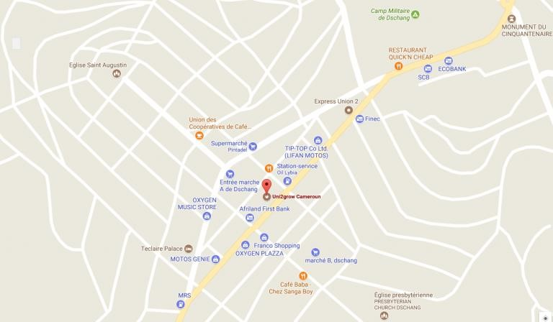

Figure 1 : Localisation de Uni2grow Cameroun

###### Missions

L’entreprise Uni2grow Cameroun, s’est donnée pour mission d’aider des entreprises et clients à s’intégrer dans le monde numérique à travers la création des applications web, mobile, et desktop qui les permettrons de mieux organiser leurs travails et toucher du doigt un potentiel d’opportunités. L’entreprise propose également d’aider les développeurs dans la conception de leurs projets logiciels.

###### Organisation

La structure est organisée comme suit :

* **Conseil d’administration :** Charger de la prise de décision et élaboration des différentes stratégies à adopter baser en suisse,
* **D’un directeur général :** C’est celui-là qui est chargée de gérer Uni2grow Cameroun,
* **Un team leader :** Qui est le chef d’équipe, il dirige les membres de l’équipe et se rassure de la bonne communication et l’entretien des bons rapports entre ses différents membres,
* **L’équipe de développement :** C’est l’organe exécutif, constituer de 8 développeurs chevronnés, elle est chargée de réaliser les différentes applications et logiciel.

La structure organisationnelle représente les différents employés de l’entreprise et leur poste de travail.

EMPLOYE 7 ANALYSTE PROGRAMMEUR

EMPLOYE 1 ANALYSTE PROGRAMMEUR

EMPLOYE 1 ANALYSTE PROGRAMMEUR

EMPLOYE 1 ANALYSTE PROGRAMMEUR

EMPLOYE 8 ANALYSTE PROGRAMMEUR

EMPLOYE 1 ANALYSTE PROGRAMMEUR

EMPLOYE 1 ANALYSTE PROGRAMMEUR

EMPLOYE 1 ANALYSTE PROGRAMMEUR

EMPLOYE 6 ANALYSTE PROGRAMMEUR

EMPLOYE 1 ANALYSTE PROGRAMMEUR

EMPLOYE 1 ANALYSTE PROGRAMMEUR

EMPLOYE 1 ANALYSTE PROGRAMMEUR

*-*

*-*

*-*

*-*

DIRECTEUR

RESPONSABLE REGIONAL

RESPONSABLE REGIONAL

RESPONSABLE REGIONAL

TEAM LEADER

DEVELOPPEUR

CHEF DE PROJET ANALYSTE PROGRAMMEUR

CHEF DE PROJET ANALYSTE PROGRAMMEUR

CHEF DE PROJET ANALYSTE PROGRAMMEUR

EMPLOYE 1 ANALYSTE PROGRAMMEUR

EMPLOYE 1 ANALYSTE PROGRAMMEUR

EMPLOYE 1 ANALYSTE PROGRAMMEUR

EMPLOYE 1 ANALYSTE PROGRAMMEUR

EMPLOYE 2 ANALYSTE PROGRAMMEUR

EMPLOYE 2 ANALYSTE PROGRAMMEUR

EMPLOYE 2 ANALYSTE PROGRAMMEUR

EMPLOYE 2 ANALYSTE PROGRAMMEUR

EMPLOYE 3 ANALYSTE PROGRAMMEUR

EMPLOYE 3 ANALYSTE PROGRAMMEUR

EMPLOYE 3 ANALYSTE PROGRAMMEUR

EMPLOYE 3 ANALYSTE PROGRAMMEUR

EMPLOYE 4 ANALYSTE PROGRAMMEUR

EMPLOYE 4 ANALYSTE PROGRAMMEUR

CHAPITRE 2 : ANALYSE ET CONCEPTIONEMPLOYE 4 ANALYSTE PROGRAMMEUR

EMPLOYE 4 ANALYSTE PROGRAMMEUR

EMPLOYE 5 ANALYSTE PROGRAMMEUR

EMPLOYE 1 ANALYSTE PROGRAMMEUR

EMPLOYE 1 ANALYSTE PROGRAMMEUR

EMPLOYE 1 ANALYSTE PROGRAMMEUR

Figure 2 : Organigramme de Uni2grow Cameroun

##### I.1.3 - Ressources matérielles et logicielles

Uni2grow Cameroun dispose pour son fonctionnement de nombreux équipements pour un service fiable, rapide et efficace.

###### Ressources matérielles

L’entreprise Uni2grow Cameroun est munie d’une multitude de matériel lui permettant de réaliser ses différentes tâches. Parmi ceux-ci on peut citer :

* 03 bureaux équipés de tables et chaises,
* 01 salle de réunion,
* Des ordinateurs portables et desktop,
* Un groupe d’alimentation en cas de coupure,
* Une imprimante,
* Une box WIFI,
* De multiples rallonges.

###### Ressources logicielles

Uni2grow Cameroun dispose de plusieurs ressources logicielles lui permettant d’effectuer ses différentes tâches quotidiennes. Il s’agit notamment de :

* Les systèmes d’exploitation tels que Windows 10 ; Ubuntu ;
* Les IDE pour le développement logiciel tel que NetBeans ; IntelliJ IDEA Community ; Edition 2021.2.3 ; Eclipse ; Spring Tool suite ;
* Le SGBD MySQL.

### II- DEROULEMENT DU STAGE

#### II.1- **Accueil en entreprise**

Le lundi 08 Juillet 2024 marque le début de notre stage académique à Uni2grow Cameroun, devant se poursuivre jusqu’au 08 Septembre 2024. Les premières semaines dite période d’insertion, ont été marquée par plusieurs étapes.

Aussitôt arrivés, le responsable du personnel nous a souhaité la bienvenue et par la suite nous a donné les instructions à suivre pendant le stage. Il nous a présenté à tous les autres stagiaires ainsi qu’aux personnels de Uni2grow Cameroun. A la suite de ces présentations, il nous a offert l’occasion de visiter les locaux avec une présentation assez détaillée de l’environnement de travail. Une fois installé, nous nous sommes appesantis sur le choix du thème de travail avec l’aide de notre encadreur professionnel.

#### II.2- Tâches effectuées

Pendant la durée du stage, nous avons eu à mener des différentes tâches dans l’enceinte de l’entreprise. Nous allons faire un bref aperçu de toutes ces tâches (voir le tableau ci-dessous).

Tableau 1: Taches effectuées a Uni2grow

|  |  |  |
| --- | --- | --- |
| PERIODES | ACTIVITES/TACHES | LIEU |
| Semaine 1 | -Étude globale sur quelques thèmes de projets.  - Choix du thème de travail.  -Compréhension du projet : conception et réalisation d’une application web de gestion des documents | Uni2grow Cameroun |
| Semaine 2 | - assemblage et recherche des différentes fonctionnalités du projet  - début des recherches sur le Framework Node Js | Uni2grow Cameroun |
| Semaine 3 | - Etude des nouvelles technologies de développement à utiliser pour créer l’application (Node Js) et révision des technologies tel que (HTML, CSS, JavaScript, MYSQL, BOOTSTRAP et UML)  - début de la phase de rédaction du cahier des charges | Uni2grow Cameroun |
| Semaine 4 | - début de la phase d’analyse du projet avec UML en ressortant les acteurs du système et leurs cas d’utilisation | Uni2grow Cameroun |
| Semaine 5 | - finitions de la phase d’analyse avec UML en ressortant les diagrammes de classes, les cas d’utilisation et de séquence  - début de la phase de conception | Uni2grow Cameroun |
| Semaine 6 et 7 | - conception de l’application avec Node Js  - réalisation des interfaces de l’application | Uni2grow Cameroun |
| Semaine 8 | - phase de réalisation et de déploiement de notre système | Uni2grow Cameroun |

#### II.3- Evaluations

##### II.3.1- Difficultés rencontrées

Nous avons été confrontées à plusieurs difficultés notamment :

* Le manque d’expérience pour prendre des décisions ;
* L’instabilité de la connexion internet pour travailler ;
* La difficulté à s’adapter à l’environnement de l’entreprise qui est différente de l’environnement académique auquel nous sommes habitués ;
* L’adaptation à l’environnement des Framework qui n’ont pas été des plus faciles ;

##### II.3.2- Expérience

Le stage académique auquel nous avons été soumis avait pour objectif primordial de nous préparer pour l’examen BTS mais plus encore, de nous familiariser au monde professionnel.

Cette période de stage nous a permis d’apprendre un grand nombre de choses en l’occurrence :

* Comment se comporter en entreprise,
* Comprendre le bon fonctionnement de l’entreprise,
* Développer le sens du travail en équipe,
* Bâtir une personnalité en milieu social,
* Le style vestimentaire approprié en entreprise,
* Les méthodes de recherche on-line.

Le déroulement de notre stage au sein de l’entreprise Uni2grow Cameroun s’est bien passer, en entrer le doute, la peur et la frustration et en sortie une confiance en soi grâce aux nouvelles compétences acquises, la découverte de nouvelle façon de coder et surtout sur l’apprentissage et le respect des normes établir dans le domaine de développement afin de produire un code propre, lisible, évolutif, et compréhensible par tous et surtout de qualité.

Au cours de ce stage nous avons pu choisir notre thème intituler « Conception et Réalisation d'une Application Web de Gestion des Rapports de Projets et de Stages : Cas de l’IUC »

Dans la suite nous ferons l’analyse de ce thème au travers d’un cahier de charge ainsi que la modélisation de la solution.

# CHAPITRE 2 : ANALYSE ET CONCEPTION

Le présent chapitre comme son nom l’indique a vocation d’une part de présenter notre appréhension du sujet qui est le nôtre, d’identifier avec plus de clarté les objectifs des solutions à développer et délimiter l’ensemble des possibilités qu’apporteront la solution à réaliser ; et d’autre part de ressortir une architecture tant bien globale que spécifique de l’ensemble du système à développer et de ses sous-systèmes via des diagrammes, modèles et schémas. Ainsi, un cahier de charge fonctionnel et technique a été élaborée afin mieux cerner les besoins et attentes réelles du projet.

### CAHIER DE CHARGE

Le cahier des charges (CDC) est un document contractuel à respecter lors d'un projet. Le CDC permet au maître d'ouvrage de faire savoir au maître d'œuvre ce qu'il attend de lui lors de la réalisation du projet, entraînant des pénalités en cas de non-respect. Nous verrons donc toutes les composantes du cahier de charges de notre projet.

#### I.1- Analyse du contexte et problématique

##### I.1.1- Contexte du projet

Dans un contexte où les technologies de l'information et de la communication jouent un rôle crucial dans l'amélioration des procédures administratives, les établissements académiques sont confrontés à des défis majeurs pour assurer une gestion optimale des documents. Parmi ces documents, les rapports de projets et de stages occupent une place centrale, tant pour l'évaluation des étudiants que pour la traçabilité des activités pédagogiques.

##### I.1.2- Justification du projet

###### I.1.2.1- Description de l'existant

Actuellement, la gestion des rapports de projets et de stages au sein de l’Institut Universitaire de la Côte (IUC) est réalisée de manière **manuelle**. Les étudiants déposent leurs rapports sous format physique, et les encadrants effectuent les validations également par voie manuelle (signature papier). Ce mode de fonctionnement est source de plusieurs dysfonctionnements :

* Perte ou détérioration de documents.
* Retards fréquents dans le processus de validation.
* Manque de traçabilité des différentes étapes de validation et d’évaluation.
* Difficulté pour les responsables académiques à assurer un suivi efficace et à générer des statistiques fiables.
* Absence de centralisation et d’archivage structuré des rapports.

###### I.1.2.2- **Fonctionnement**

Le processus de gestion des rapports de projets et de stages repose essentiellement sur les étapes suivantes :

* **Soumission physique ou par e-mail** des rapports par les étudiants.
* **Réception et enregistrement manuel** des rapports par le service administratif.
* **Transmission des rapports aux encadrants** pour validation et/ou annotation.
* **Retour des rapports validés ou à corriger** aux étudiants.
* **Archivage physique** des rapports validés au sein de l’établissement.

###### I.1.2.3- **Limitations**

L’approche actuelle présente plusieurs limites majeures, parmi lesquelles :

* **Risque de perte ou de détérioration des documents** (supports papier).
* **Absence de traçabilité** sur le traitement des rapports (difficulté à savoir à quelle étape se trouve un rapport à un instant donné).
* **Manque de centralisation** des informations : les données sont dispersées sur plusieurs supports (papier, etc.)
* **Difficultés de suivi administratif** et absence d’outils d’analyse statistique pour évaluer les performances.
* **Charge de travail accrue** pour les encadrants et le service administratif en raison de la gestion manuelle.
* **Sécurité insuffisante** des informations et absence de contrôle des accès aux documents sensibles.
* Objectifs du projet :
* **Objectif général :** Créer une application web qui permet aux utilisateurs de gérer efficacement leurs documents, quel que soit leur emplacement ou leur appareil.
* **Objectifs spécifiques :**
  + Développer une application web qui permet la création, la modification, la suppression de documents.
  + Mettre en place un système de synchronisation pour permettre aux utilisateurs d'accéder à leurs documents depuis différents appareils.
  + Assurer la sécurité des documents en utilisant des protocoles de cryptage et d'authentification.
* But du projet :

Le but de ce projet est de créer une application web qui répond aux besoins des utilisateurs en matière de gestion de documents, tout en assurant la sécurité et la synchronisation des données.

###### I.1.2.4- Les besoins ou fonctionnalités attendues :

* Besoins fonctionnels

L’expression des besoins fonctionnels a pour rôle de décrire de façon détaillée et exhaustive de l’ensemble des fonctions d’un futur système ou d’une future application, et de délimiter de ce fait le périmètre fonctionnel du projet. C’est la représentation des actions que le système doit exécuter. Il ne devient opérationnel que s’il les satisfaits dans leur ensemble.

Notre application devra ainsi pouvoir satisfaire les besoins fonctionnels qui suivent :

* Création des compte utilisateur pour les utilisateurs.
* Gestion des utilisateurs (Ajouter, Afficher, Modifier, Supprimer).
* Gestion des rôles (administrateur, étudiant, enseignant etc…).
* Gestion des documents.
* Gestion des types de documents.
* Gestion des filières.
* Gestion des facultés.
* Gestion des sessions.
* Connexion d’un utilisateur.
* Visualiser les informations d’un utilisateur.
* Réinitialisation du mot de passe d’un utilisateur.
* Besoins non fonctionnels

On entend par besoins non fonctionnels, les exigences qui ne concernent pas spécifiquement le comportement du système, mais plutôt identifient des contraintes internes et externes de celui-ci. Les principaux besoins non fonctionnels du futur système se résument dans les points suivants :

* Une utilisation facile et intuitive de l’application.
* Garantie et intégrité des données lors des insertions, des suppressions et des mises à jour.
* Une interface utilisateur attrayante et ergonomique.
* Une synchronisation efficace des documents entre les appareils.
* Une sécurité renforcée pour protéger les documents des utilisateurs.
* Performances de l’application (vitesse, stabilité).
* Population cible

Il s’agit ici de l’ensemble des personnes physiques ou morales qui seront amenés à utiliser l’application. Il s’agit du personnel de l’IUC.

* Périmètre du projet

Le périmètre de notre projet se limite à la mise sur pied d’une application web de gestion des rapports de projets et de stages., au déploiement de la solution et à la formation du personnel.

Définition des parties prenantes du projet

Tableau 2: Parties prenantes du projet

|  |  |  |  |
| --- | --- | --- | --- |
| Noms | Rôles | Description du rôles et niveau d’intervention | Fonctions |
| M. FOFOU FONZAM Gui Arnaud | Maitre d’ouvrage (MOA) et Encadreur professionnel | Il fournir et contrôle la pertinence des informations et veille à l’étroite collaboration avec les fournisseurs d’information. | Analyste développeur |
| M. SIANENE Joel | Encadreur académique | Supervise l’évolution du projet (phase conception et réalisation en particulier) | Chef de département informatique et enseignant à l’IUC |
| M. ATEMENA TSAFACK Martial | Analyste programmeur | Analyse, organise et exécute le projet | Etudiant à l’IUC |

* Moyens de communication

Dans l’objectif d’élaborer un travail efficace, le travail en équipe est un moyen de fonctionnement qui permet la complémentarité des compétences, de prendre de meilleures décisions et mieux pouvoir analyser les conséquences des décisions avant de les mettre en œuvre. Ainsi les stratégies de communication définies dans ce projet sont les suivantes :

Tableau 3: Moyens de communication

|  |  |  |
| --- | --- | --- |
| Phases | Personnes ressources | Moyens de communication |
| Analyse et spécifications des besoins lies au projet | Analyste programmeur, Encadreur académique, Encadreur professionnel, MOA | Rencontre, questionnaires et emails professionnels |
| Conception | Analyste programmeur, Encadreur académique, Encadreur professionnel, MOA | UML, PowerAMC |
| Implémentation | Analyste programmeur | Programmation Web (HTML, CSS, Bootstrap, JavaScript, Node Js), MySQL |
| Mise en production ou mise en œuvre | Analyste programmeur | Serveur Web (ZAMPP) |

* Les livrables liés au projet

Un livrable représente le résultat attendu d’un effort effectué. Comme livrables liées au projet on a :

* **Le cahier des charges fonctionnel :** Qui mets en exergue les besoins de l’entreprise et le budget lié au projet ;
* **Le cahier technique :** Qui fournit des informations détaillées au niveau de l’analyse, la conception et de l’architecture de déploiement de la plateforme ;
* **Le dossier de l’application :** Qui contient le code source de l’application réalisée ;
* **Le manuel d’utilisation :** Qui décrire comment utiliser l’application réalisée.
* Planification du projet :

Tableau 4: Planification du projet

|  |  |  |  |  |
| --- | --- | --- | --- | --- |
| **Phases du projet** | **Tâches** | **N° Tâche** | **Tâches antérieures** | **Durée**  **(Jours)** |
| Etude d’avant-projet | Collecte des Informations | A |  | 7 |
| Définition et étude des exigences | B | A | 3 |
| Etude de la faisabilité | C | A | 2 |
| Définition de l’objectif du projet | D | C | 1 |
| Organisation du projet | Rédaction du plan projet | E | D | 3 |
| Définition des besoins fonctionnels et non fonctionnels | F | E | 4 |
| Définition du périmètre, des cibles, et des livrables liés au projet | G | F | 2 |
| Définition des parties prenantes | H | F | 1 |
| Moyens de communication | I | H | 1 |
| Réalisation du projet | Analyse et spécifications des besoins | J | I | 5 |
| Conception détaillée | K | J | 7 |
| Implémentation | L | K | 31 |
| Tests et validation | M | K | 30 |
| Mise en production | N | M | 4 |

**Durée du projet** : 65 Jours (Du 08/07/2024 Au 12/09/2024).

#### I.2- Réseau ou méthode PERT

Le réseau PERT (Program Evaluation and Review Technique ou Technique d’Évaluation et d’Examen de Programme) : C’est une méthode conventionnelle utilisable en gestion de projet, ordonnancement et planification développée aux États-Unis par la marine américaine dans les années 1950. La méthode PERT permet de représenter la planification de la réalisation d’un projet suivant un graphe de dépendances.

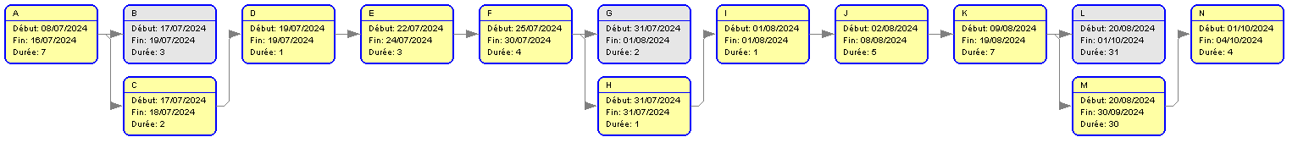

Figure 3 : Graphe PERT

#### I.3- Diagramme de GANTT

Le diagramme de Gantt est un outil utilisé (souvent en complément d'un réseau PERT) en ordonnancement et en gestion de projet et permettant de visualiser dans le temps les diverses tâches composant un projet.

À partir de résultats obtenus du réseau PERT, plus les hypothèses sur la ressource disponible, on construit un planning (calendrier) sous forme de diagramme dont l’axe des abscisses représente le temps et l’axe des ordonnées représente les tâches.

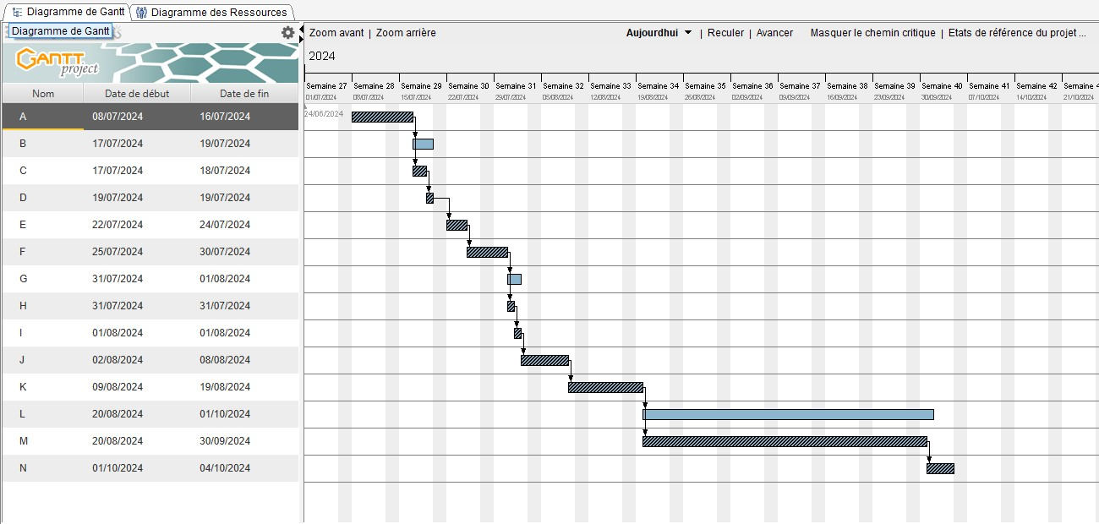

Figure 4 : Diagramme de GANTT

* **Méthodologie utilisée pour la mise en place du projet**

**Méthode Agile** : Cette méthode permet de diviser le projet en plusieurs itérations, chacune comprenant des tâches spécifiques. Dans notre cas, nous avons **SCRUM** comme cadre d’implémentation des concepts et principes d’Agile.

La **méthode SCRUM** consiste à définir un cadre de travail permettant la réalisation des projets complexes. Cette méthode a été initialement prévu pour le développement des projets informatiques mais elle peut être appliquée a tout type de projet, du plus simple au plus innovant, et ce de manière très simple.

Le terme SCRUM fait référence à la mêlée de rugby. C’est une **méthode agile de management qui permet de gérer l’aspect humain d’un projet**, principalement la question de ressources humaines et son allocation. Les **projets** qui suivent la méthode agile SCRUM sont **divises en plusieurs cycle de travail relativement courts que l’on appelle « Sprints »**

Ces derniers permettent aux membres de l’équipe de mieux planifier les prochaines étapes de développements du projet mais aussi d’évaluer régulièrement les progrès lies au projet. Les sprints peuvent durer d’une a quatre semaine. Ils permettent également de réajuster ou réorienter la direction prise par le projet si besoin.

#### I.4- Estimation du coût du projet

##### I.4.1- Ressources matérielles

Tableau 5: Ressources matérielles

|  |  |  |  |  |  |
| --- | --- | --- | --- | --- | --- |
| **Désignation** | **Caractéristique ou fournisseur** | **Utilité dans le projet** | **Quantité** | **Prix unitaire (FCFA)** | **Prix total (FCFA)** |
| PC | HDD 500Go, RAM  16Go, Core i5  Processeur AMD PRO A6  Radeon | Exécute l’interface de gestion des processus de prospection. | 01 | 160 000 | 160 000 |
|  | **Montant total** | |  |  | **160 000** |

##### I.4.2- Ressources logicielles

Tableau 6: Ressources logicielles

|  |  |  |  |  |  |
| --- | --- | --- | --- | --- | --- |
| **Désignation** | **Editeur** | **Version** | **Licence** | **Fonction** | **Prix**  **(FCFA)** |
| Windows 10 professionnel | Microsoft | 22H2 | Payant | Système d’exploitation | 120 000 |
| XAMPP | Apache Friends | 8.2.4 | Gratuit | Serveur Web | 0 |
| Visual Studio Code | Microsoft | 3.0 | Propriétaire | EDI | 0 |
| Node | OpenJSFoundation | 22.14.0 | Gratuit | Création d’API | 0 |
| Git | Linus Torvald, Junio C Hamano | 2.46.0 | Gratuit | Stocker les code sources en ligne et permet le travail de groupe | 0 |
| PowerAMC | SAP | 15.1 | Gratuit | Conception et modélisation | 0 |
| Postman | Postman, Inc. | 10.2 | Gratuit | Outils de test des API | 0 |
| Firefox | Mozilla Corporation | 136 | Gratuit | Navigateur web | 0 |
| Gantt Project | Gantt Project Team | 2.8.9 | Gratuit | Gestion des tâches | 0 |
|  |  | **Montant total :** | |  | **120 000** |

##### I.4.3- Estimation de la charge de travail

Il existe des méthodes reconnues et efficients d’estimation des projets informatiques parmi lesquelles la méthode comparative, la méthode analytique, la méthode DELPHI, et la **méthode COCOMO** pour ne citer que ceux-là.

Dans le cadre ce projet, c’est la méthode **COCOMO 81** qui a été sollicité pour l’estimation de ce projet. A l’aide la méthode COCOMO :

* Il est facile à un informaticien d'estimé le nombre de lignes source.
* La complexité d'écriture d'un programme est la même quel que soit le langage de programmation.
* Il propose une méthode basée sur la corrélation entre la taille d'un projet et sa charge.

Il faut préciser que **COCOMO** est constitué de trois modèles (**base, intermédiaire et détaillé**). Nous utiliserons dans ce projet le **modèle de base** en raison de sa simplicité d’implémentation.

Le modèle de base de la méthode COCOMO caractérise chaque type de projet selon le tableau suivant :

Tableau 7: Caractéristique des types de projet selon COCOMO

|  |  |  |  |
| --- | --- | --- | --- |
| **Type de projet** | **Nombre de ligne de code** | **Charge en Mois/Homme** | **Délai en Mois** |
| Simple | < 50 000 lignes | a = 3.2 b = 1.05 | c = 2.5 d = 0.38 |
| Moyen | 50 000 ≤ lignes ≤ 300 000 | a = 3 b = 1.12 | c = 2.5 d = 0.35 |
| Complexe | > 300 000 lignes | a = 2.8 b = 1.2 | c = 2.5 d = 0.32 |

1. **Les formules**

**Charge = a x (Kisl)b**

**Délai = c x (Charge)d**

**Taille moyenne de l’équipe = Charge / Délai** Avec :

* **Kisl** = kilo instruction source livrée (lignes de programme source testées)
* Les paramètres **a, b, c et d** qui dépendent de la catégorie du projet.

On estime le nombre de lignes de code de notre projet (projet de type simple) à **6 050**.

On aura donc :

Charge = 3.2 x (6,05)1.05 = **21,18 Mois/Homme**

Délai = 2.5 x (21,18)0.38 = 7,98 ≈ **08 Mois**

Taille moyenne de l’équipe de réalisation du projet = 21,18/7,98 = 2,65 ≈ **03 Hommes**

Ainsi, la taille moyenne estimée de l’équipe pour la réalisation du projet de 03 personne (**développeur Web**) et le temps de réalisation estimé est de 08 Mois.

Une étude menée sur le salaire moyen mensuel d’un développeur Web au Cameroun d’après le site « **Job and Salary Abroad** » disponible à l’adresse :

<https://www.jobandsalaryabroad.com/fr/cameroon/french-webdeveloper-cameroon.html>

Montre que le salaire moyen mensuel d’un développeur Web est de **820 USD = 473 261 FCFA**. Alors le coût de réalisation du projet en termes de **ressources humaines** est de **1 419 783 FCFA**.

##### I.4.4- Bilan

Tableau 8: Bilan des charges liées au projet

|  |  |
| --- | --- |
| **Charges liées au projet** | **Coût (FCFA)** |
| Ressources matérielles | 160 000 |
| Ressources logicielles | 120 000 |
| Ressources humaines | 1 419 783 |
| Autres charges (Connexion internet) | 50 000 |
| **Total** | **1 749 783** |
| Imprévus (10% du coût du projet) | 174 978,3 |
| **Coût total du projet** | **1 924 761,3** |

### CONCEPTION DE LA SOLUTION

Dans ce chapitre, il sera question pour nous de présenter une conception de la solution de notre projet. Dans le cadre de ce projet, nous avons opté pour le langage UML comme une approche de conception. Nous présenterons ci-dessous ce langage tout en justifiant notre choix.

**UML (U**nified **M**odeling **L**anguage**)** ou « Langage de **M**odélisation **U**nifié » est un langage de modélisation graphique à base de diagrammes. Il est apparu dans le monde du génie logiciel, dans le cadre de la « conception orientée objet ». UML est essentiellement un support de communication, qui facilite la représentation et la compréhension de solution objet. Sa notation graphique permet d’exprimer visuellement une solution objet, ce qui facilite la comparaison et l’évaluation des solutions. L’aspect de sa notation, limite l’ambigüité et les incompréhensions. UML fournit un moyen astucieux permettant de représenter diverses projections d'une même représentation grâce aux vues. Une vue est constituée d'un ou plusieurs diagrammes.

Dans le cadre de notre projet, nous travaillerons avec les spécifications de la version 2.5.1, publiée en décembre 2017.

#### II.1- Modélisation

##### II.1.1- Capture des besoins fonctionnels

Notre travail qui consiste à la conception et la réalisation d'une application web de gestion des rapports de projets et de stages, est soumis à une contrainte majeure et non négligeable qui est le temps. La mise en place du système informatisé de la gestion des rapports et de stages, serait la solution d’améliorer la gestion actuelle. Ainsi, cette solution permettra de :

* Sécuriser les documents par l’hébergement du logiciel en ligne ;
* Fournir l’espace de stockage en ligne pour la sauvegarde des données ;
* Centraliser l’accès de l’application en ligne qui pourra permettre de lutter contre la duplicité des documents ;
* Faciliter la recherche des documents dans la base de données lors d’une perte de document ;
* Gérer automatiquement les statistiques.

##### II.1.2- Liste des acteurs et leurs rôles dans l’application

* Le super administrateur (le personnel administratif de l’entreprise) : c’est celui-là qui a accès à toutes les fonctionnalités de l’application à savoir (les besoins fonctionnels). Il est également chargé de la création des comptes utilisateurs.
* L’utilisateur (l’étudiant) : charger de gérer la soumission des documents lors d’une session ouverte.

#### II.2- Diagramme du cas d’utilisation

* Définition

Un diagramme de cas d’utilisation est un diagramme UML qui présente les acteurs, leurs actions dans le futur système à développer et les différentes relations entre ces derniers.

##### II.2.1- Liste des acteurs et leurs cas d’utilisation

Tableau 9: Liste des acteurs et leurs cas d’utilisation

|  |  |
| --- | --- |
| Acteurs | Cas d’utilisation |
| Administrateur | * Se connecter * Gérer les Utilisateurs locaux * Gérer les documents * Gérer les types de document * Gérer les filières * Gérer les facultés * Gérer les sessions * Consulter le Dashboard |
| Etudiants | * Se connecter * Soumettre les documents * Consultation des documents * Réinitialiser le mot de passe |
| Internet | * Télécharger un document |

* Présentation de diagrammes
* **Diagramme de cas d’utilisation global**



Figure 5 : Diagramme de cas d’utilisation global

* **Diagramme de cas d’utilisation de l’administrateur**



Figure 6 : Diagramme de cas d’utilisation de l’administrateur

* **Diagramme cas d’utilisation de l’étudiant**



Figure 7 : Diagramme cas d’utilisation de l’étudiant

##### II.2.2- Description textuelle de quelque cas d’utilisation

Afin de mieux comprendre notre système et les interactions avec les utilisateurs, nous allons détailler les scenarios des principaux cas d’utilisations

* Description textuelle de quelques cas d’utilisation

Cas d’utilisation « Se connecter »

**Sommaire de connexion**

* Titre : se connecter ;
* But : avoir accès aux fonctionnalités du système et à son interface de travail ;
* Résumé : permettre aux utilisateurs de l’application d’entrer son login et son mot de passe ;
* Acteur(s) concerné(s) : super administrateurs ; Etudiants

**Description des enchainements**

* Supposé : démarrer l’application
* Condition : l’utilisateur doit au préalable posséder un compte dans l’application et doit :

**Scénario principal :**

L’utilisateur démarre l’application ;

L’utilisateur clique sur le bouton Se connecter ;

Un formulaire de connexion s’affiche ;

L’utilisateur saisi son login et mot de passe et sélectionne le bouton « Connexion » ;

Le système vérifie la validité des informations saisies et affiche l’interface de travail de l’utilisateur concerné.

**Scénario alternatif :**

Cas où l’authentification est invalide : à la 4ème étape du scénario principal, si le login et/ou le mot de passe saisi par l’utilisateur est/ sont erroné(s), alors il y’aura une redirection vers la 3ème étape du scénario principal avec affichage d’un message d’erreur.

* Post condition succès : l’authentification effective et l’utilisateur accède à sa session de travail.
* Post condition échec : l’opération d’authentification n’aboutit pas, l’utilisateur reçoit un message d’erreur et est retourné au formulaire d’authentification.
* Arrêt : fermeture de l’application

Cas d’utilisation « Sommaire de soumission du document »

* Titre : soumission du document ;
* But : Pouvoir enregistrer toutes les informations relatives à un documents ;
* Résumé : ce cas permettra aux Etudiants d’enregistrer dans un formulaire de document, toutes les informations relatives à la soumission d’un document
* Acteur concerné : super administrateur, Etudiants.

**Description des enchainements**

* Supposé : se connecter ;
* Condition : l’utilisateur clique sur l’option « gestion des documents » ;

**Scénario principal :**

L’utilisateur sélectionne l’option « documents »

Le système lui l’affiche la page de gestion des documents ;

L’utilisateur clique sur le bouton « Ajouter un document »

Le système lui renvoie un formulaire correspondant à un documents

L’utilisateur remplit le formulaire d’enregistrement et clique sur le bouton « Ajouter »

Le système sauvegarde le nouveau document dans la base de données, affiche un message de confirmation.

**Scénario alternatif :**

Cas ou le formulaire est invalide : à la 5ème étape du scénario principal, si tous les champs obligatoires du formulaire ne sont pas préalablement remplis, l’application signalera un message d’erreur dans les champs concernés jusqu’à remplissage conforme des champs du formulaire. Si tel est le cas, l’utilisateur continue à l’étape 6 du scénario principal.

* Condition succès : l’utilisateur Ajoute un nouveau document
* Condition échec : l’utilisateur ne parvient pas à enregistrer le nouveau document, il annule l’opération ;
* Arrêt : l’utilisateur se déconnecte et quitte l’application.

#### II.3- Diagramme de séquence

##### II.3.1- Définition et formalisme

Un diagramme de séquence est un diagramme UML qui représente la séquence de message entre les objets au cours d’une interaction. Un diagramme de séquence comprend un groupe d’objets, représentés par des lignes de vie, et les messages que ces objets échangent lors de l’interaction

###### Présentation des diagrammes

Se connecter



Figure 8 : Diagramme de séquence "Se connecter"

Soumission du document



Figure 9 : Diagramme de séquence "Soumission du document"

#### II.4- Diagramme de classe

##### II.4.1- Présentation et formalisme

###### Présentation

Le diagramme de classes exprime la structure statique du système en termes de classes et de relations entre ces classes. L’intérêt du diagramme de classes est de modéliser les entités du système d’information. Le diagramme de classe permet de représenter l’ensemble des informations finalisées qui sont gérées par le domaine. Ces informations sont structurées, c’est-à-dire qu’elles sont regroupées dans des classes. Le diagramme met en évidence d’éventuelles relations entre ces classes. Le diagramme de classe comporte quelques concepts : classe, attribut, identifiant, opération(méthode) et relation.

###### Diagramme de classes de notre système



Figure 10 : Diagramme de classe

# CHAPITRE 3 : IMPLEMENTATION ET RESULTATS

Après avoir fini la conception de notre application, nous abordons dans ce chapitre le dernier volet de ce rapport, qui a pour objectif d'exposer la phase de réalisation. La phase de réalisation est considérée comme étant la concrétisation finale de toute la méthode de conception. Nous présenterons en premier lieu l’implémentation technique, où nous spécifierons les technologies utilisées pour réaliser notre application puis nous détaillerons l’architecture, les outils de développement et les schémas et illustrations pour illustrer le fonctionnement de quelques fonctionnalités de l’application, aussi nous présenterons les résultats et discussion.

### I- IMPLEMENTATION TECHNIQUE

#### I.1- Technologies utilisées

Pour la réalisation de notre application, nous avons eu recours à plusieurs technologies dont nous pouvons les présentés comme suit :

* **HTML** (**H**yper **T**ext **M**arkup **L**anguage)



Figure 11 : Hyper Text Markup Language

Le *HyperText Markup Language*, généralement abrégé HTML ou, dans sa dernière version, [HTML5,](https://fr.wikipedia.org/wiki/HTML5) est le [langage de balisage](https://fr.wikipedia.org/wiki/Langage_de_balisage) conçu pour représenter les [pages web.](https://fr.wikipedia.org/wiki/Page_web)

* **CSS** (**C**ascading **S**tyle **S**heet / feuille de style en cascade)



Figure 12 : Cascading Style Sheets

**CSS** est l’acronyme de Cascading Style Sheets ; c’est un langage de feuille de style utilisé pour décrire la mise en forme d'un document écrit avec un langage de balisage. Il permet aux concepteurs de contrôler l’apparence et la disposition de leurs pages web.

* **Javascript :**



Figure 13 : JavaScript

**Le JavaScript** est un langage informatique utilisé dans le développement des pages web. Ce langage a la particularité de s'activer sur le poste client, Autrement dit, c'est votre ordinateur qui va recevoir le code et qui devra l'exécuter.

* **Node Js** :



Figure 14 : Node Js

**Node Js** est unenvironnement d’exécution JavaScript coté serveur bases sur le moteur JavaScript V8 de Google Chrome.

* **Express Js**



Figure 15 : Express Js

**Express Js** est un Framework minimaliste et flexible pour Node js, conçu pour faciliter la création d’application web et d’API.

* **SQL** (**S**tructured **Q**uery **L**anguage)



Figure 16 : Structured Query Language

**SQL** est un langage informatique utilisé pour exploiter des bases de données. Il permet de façon générale la définition, la manipulation et le contrôle de sécurité de données.

* **Bootstrap :**



Figure 17 : Bootstrap

**Bootstrap** est une collection d'outils utiles à la création du design (graphisme, animation et interactions avec la page dans le navigateur, etc.).

* **MySQL** (**My** **S**tructured **Q**uery **L**angage / Langage de requêtes structurées)



Figure 18 : My Structured Query Language

**MySQL** est un système de gestion de bases de données relationnelles dédiées Open source. Il est très rapide, fiable et facile à utiliser et gratuit.

#### I.2- Outils de développement

* **PowerAMC :**



Figure 19 : PowerAMC

**PowerAMC** est une application gratuite en ligne, accessible via son navigateur qui permet de dessiner des diagrammes ou des organigrammes.

* **Visual Studio Code :**



Figure 20 : Visual Studio Code

**Visual Studio Code** est un éditeur de code redéfini et optimisé pour la création et le débogage d'applications Web et cloud modernes.

* **Postman**



Figure 21 : Postman

**Postman** est une plateforme de développement d’API qui permet aux développeurs de tester, de développer et de documenter des API de manière efficace.

* **Xampp**



Figure 22 : Xampp

**Xampp** est un environnement de développement local pour PHP, MySQL, et Apache, qui permet de tester des sites web et des applications PHP en local avant de les mettre en production.

* **Firefox**



Figure 23 : Firefox

**Firefox** est un navigateur web nécessaire pour visualiser l’application web.

#### I.3- Architectures

##### I.3.1- Architecture physique

Notre application sera basée sur une architecture physique **trois tiers**, ce qui signifie que nous utiliserons une API REST créée à l'aide du Framework **Node.JS**. Cette architecture repose sur l'utilisation d'URI (Uniform Resource Identifier) pour identifier les ressources de l'application. Ainsi, il est important que notre application construise les URI (et donc les URL) de manière précise, en respectant les contraintes imposées par REST. Il est essentiel de prendre en compte la hiérarchie des ressources et la signification des URL lors de leur création.

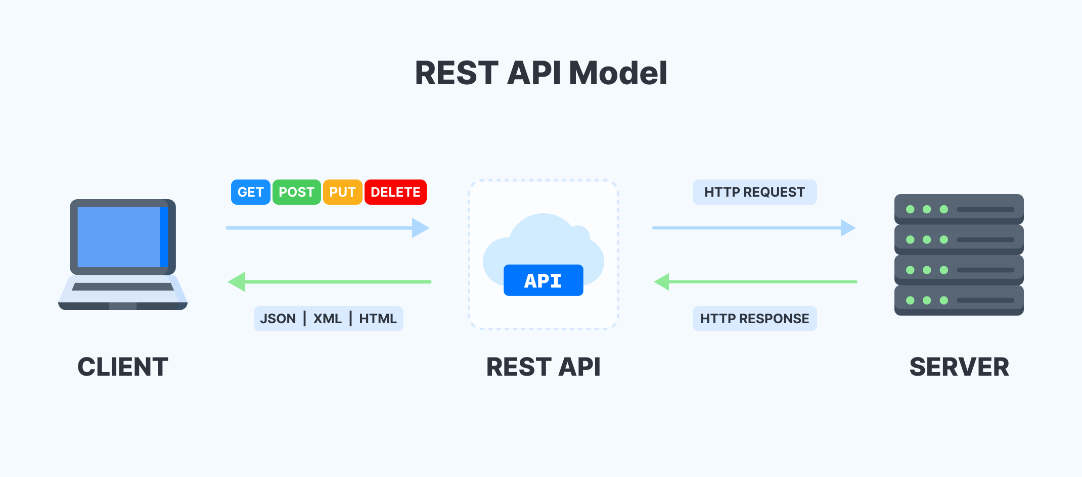

Figure 24 : Architecture physique

##### I.3.2- Architecture Logique MVC

L’architecture logique qui sera utilisé par notre système est l’architecture MVC (Modèle Vue Contrôleur). Elle est principalement constituée de :

* **Modèle :** représente les données et la logique métier de l’application. Il gère les données, les règles de validation et les opérations de base de données.
* **Vue :** représente l’interface utilisateur de l’application. Elle affiche les données fournies par le modèle et permet à l’utilisateur d’interagir avec l’application.
* **Contrôleur :** sert d’intermédiaire entre le modèle et la vue. Il reçoit les requêtes de l’utilisateur, appelle les méthodes du modèle pour effectuer les opérations nécessaires et transmet le résultat à la vue pour affichage.

Figure 25 : Architecture Logique MVC

Informe la vue d’un changement d’état

Informe la vue d’un changement d’état

Informe la vue d’un changement d’état

Informe la vue d’un changement d’état

Demande l’état actuelle du modèle

Demande l’état actuelle du modèle

Demande l’état actuelle du modèle

Demande l’état actuelle du modèle

Action utilisateur

Action utilisateur

Action utilisateur

Action utilisateur

Mise à jour de la vue

Mise a jour de la vue

Mise a jour de la vue

Mise a jour de la vue

Contrôle des données utilisateur

Contrôle des données utilisateur

CONCLUSION GENERALEContrôle des données utilisateur

Contrôle des données utilisateur

### RÉSULTATS OBTENUS

#### II.1- Lancement de l’application

* **Page d’accueil**

Cette page s’affiche après le démarrage de l’application.



Figure 26: Page d'accueil de la solution

* **Authentification**

Une fois que la page d’accueil s’affiche, nous devons cliquer sur **« Se connecter ».** La page ci-dessous s’affiche.

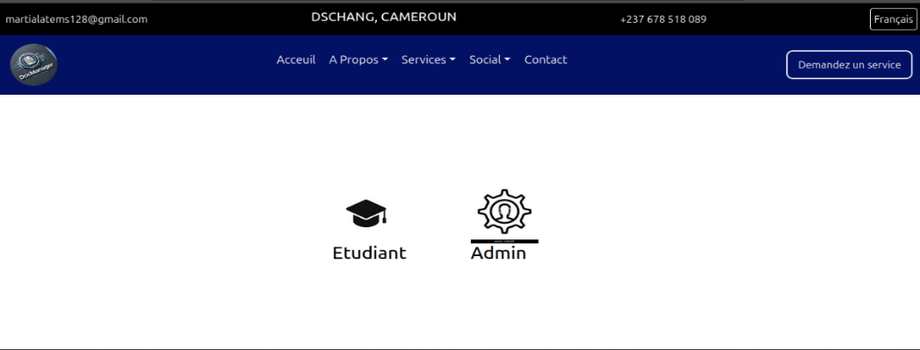

Figure 27: Choix du compte utilisateur

Ensuite nous devons choisir notre compte. Pour notre cas nous allons choisir « Admin ». Une fois que le choix fait, nous avoir le formulaire de connexion ci-dessous :

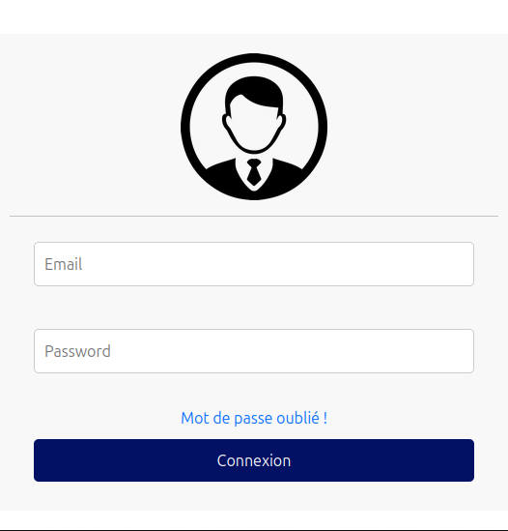

Figure 28: Login

Une fois que nous avons remplir les champs du formulaire, cliquer sur « Connexion ». Si les informations entrer son valide, nous allons avoir accès à notre espace de travail (Celle de l’Administrateur). En cas de fausse information, nous aurons un message d’erreur.

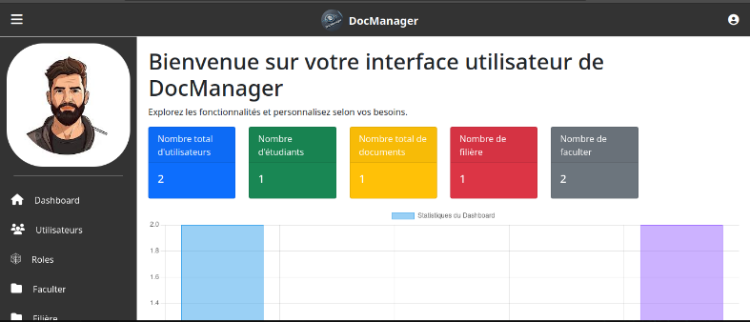

Figure 29: Espace de travail Admin

Une fois que l’espace de travail c’est afficher, nous avons la possibilité d’ajouter un document. Cela se fait selon les étapes suivantes :

* Cliquer sur « document », la page ci-dessous s’affiche

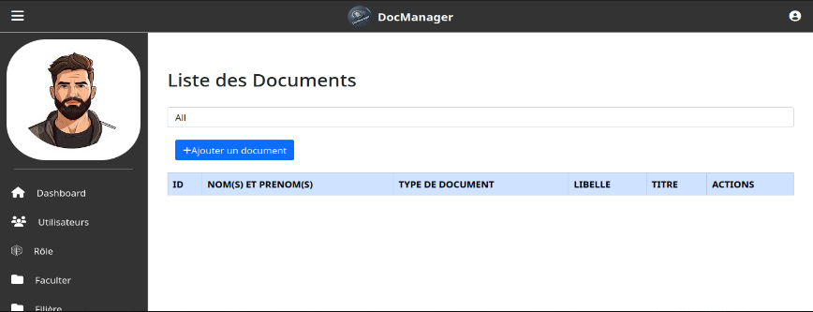

Figure 30: Liste des documents 1

* Ensuite cliquer sur « Ajouter un document », le formulaire d’ajout s’affiche

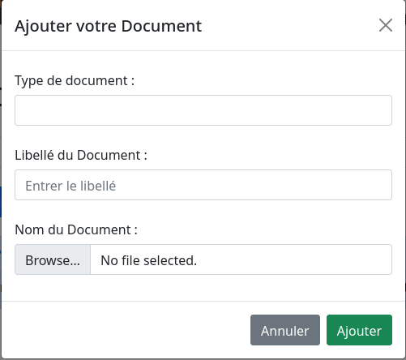

Figure 31: Formulaire d'ajoute d'un document

* Après avoir remplir les champs du formulaire, la page s’actualise et le document en question s’affiche sur la page.

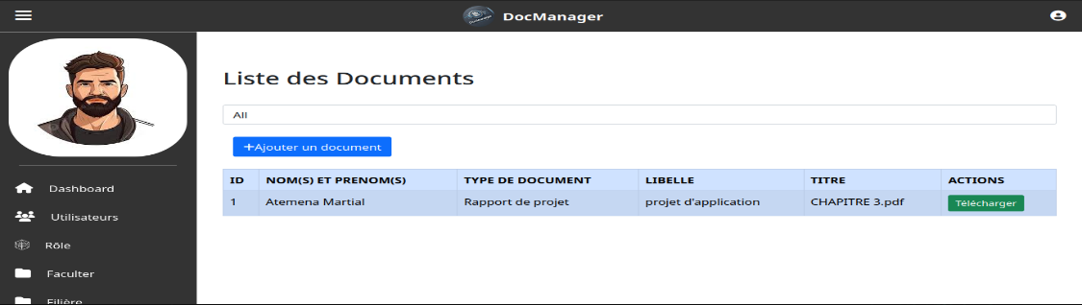

Figure 32: Liste des document 2

# CONCLUSION GENERALE

Ce rapport a présenté le processus de conception et de réalisation d’une application web dédiée à la gestion des rapports de projets et de stages à l’Institut Universitaire de la Côte (IUC). Face aux nombreuses difficultés rencontrées dans la gestion manuelle des rapports, notamment les pertes de documents, le manque de traçabilité et les retards dans les validations, cette solution numérique a été mise en place afin d’optimiser le processus et d’améliorer l’efficacité administrative. Grâce à une approche de développement agile, l’application a été conçue en tenant compte des besoins des utilisateurs finaux, assurant ainsi une meilleure adoption et une plus grande flexibilité. L’intégration des technologies modernes telles que **Node.js, Express.js, HTML, CSS et JavaScript** a permis de garantir une solution performante. Les résultats obtenus ont montré une amélioration significative de la gestion des rapports, avec une réduction des erreurs humaines, un gain de temps dans les validations et une meilleure traçabilité des documents. L’introduction d’un **système de notifications** et d’un **module de statistiques** a également permis un suivi plus rigoureux des échéances et des performances des étudiants. En conclusion, cette application répond efficacement aux besoins de l’IUC en offrant une plateforme centralisée, intuitive et sécurisée pour la gestion des rapports de projets et de stages. De plus, sa conception modulaire et adaptable permettrait son extension à d’autres institutions académiques confrontées aux mêmes défis. Des améliorations futures pourraient inclure l’intégration de fonctionnalités avancées, telles que la reconnaissance de texte pour l’analyse des documents ou encore un espace de collaboration en temps réel entre étudiants et encadrants. Ainsi, cette solution constitue une avancée majeure vers la digitalisation des processus académiques et administratifs.

# WEBOGRAPHIE

* Enrica Duchi, Sylvain Perifel, Cristina Sirangelo, « NodeJs.pdf », [en ligne], disponible sur : <https://www.irif.fr/~duchi/nodejs.pdf>
* Enrica Duchi, Sylvain Perifel, Cristina Sirangelo, « ExpressJs.pdf », [en ligne], disponible sur : <https://www.irif.fr/~duchi/nodejs.pdf>
* Sébastien de la Marck et Johann Pardanaud, « billiejoe_javascript_fiches.pdf », [en ligne], publié en 2012, disponible sur : https://profdoc.iddocs.fr/IMG/pdf/billiejoe_javascript_fiches.pdf
* Utilisation des icons [en ligne], disponible sur : <https://fontawesome.com/v5/icons>
* Recherche des solutions en ligne, disponible sur : <https://stackaverflow.com/question>
* Tutoriel « Comment créer un site responsif à partir de zéro en HTML et CSS – Débutants », [en ligne], disponible sur : <https://m.youtube.com/watch?v=6y>

# RÉFÉRENCES BIBLIOGRAPHIQUES

* M. POKAM CALEB « Introduction à la programmation UML » non Publié, IUC, Dschang
* M. Kelvino, programmation web 1« Tout JavaScript-olivier-hondermarck.pdf » non publié, IUC, Dschang
* M. Kelvino, programmation web 1 « cours-2-principales-balises-html.pdf » non publié, IUC, Dschang
* M. NKWIHOU MBAKOP Rudolphe, programmation web 2, non publié, IUC Dschang

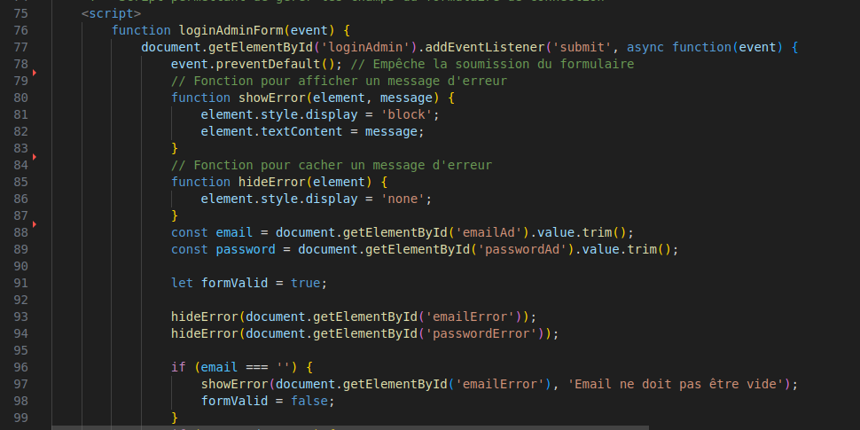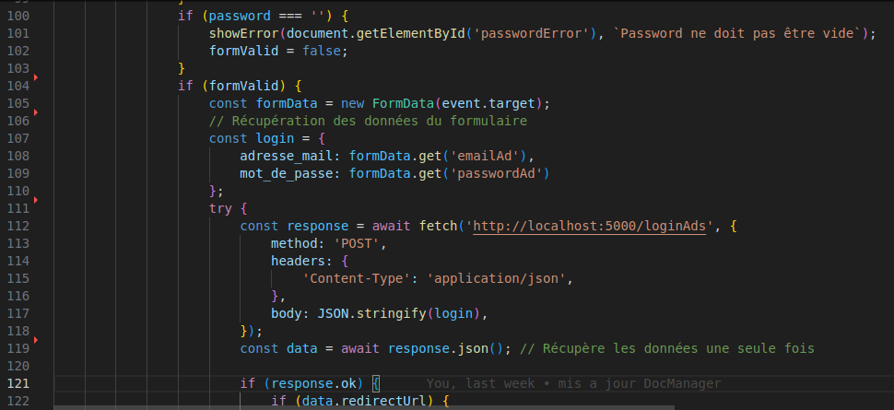

# ANNEXE

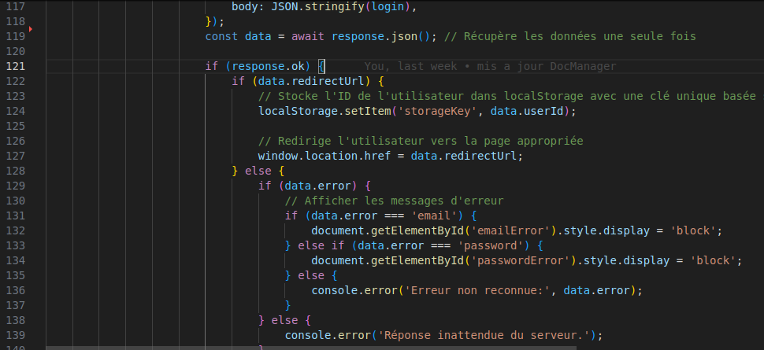

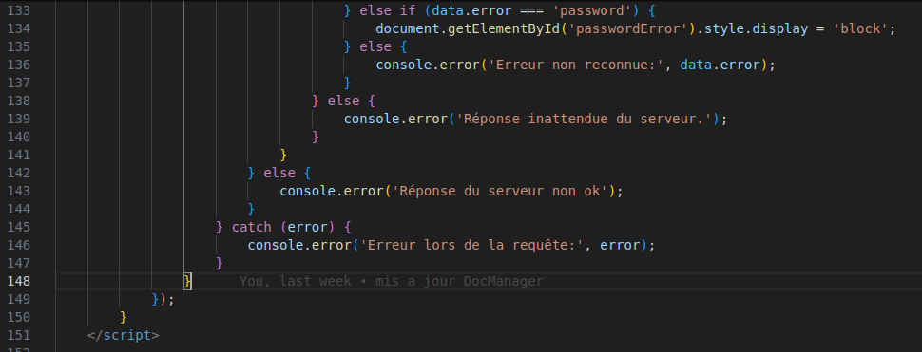

# TABLE DES MATIERES

DEDICACE ii

REMERCIEMENTS iii

AVANT-PROPOS iv

SOMMAIRE ix

LISTE DES FIGURES x

LISTE DES TABLEAUX xi

LISTE DES ABREVIATIONS xii

RESUME xiii

ABSTRACT xiv

MOTS-CLES xiv

INTRODUCTION GENERALE 1

CHAPITRE I : PRESENTATION DE L’ENTREPRISE 2

I- PRESENTATION GENERALE DE L’ENTREPRISE 2

I.1- Présentation d’Uni2grow Cameroun 2

I.1.1- Accueil et Intégration 2

• Accueil 2

• Intégration 3

I.1.2- Présentation de la structure d’accueil 3

• Historique 3

• Localisation 3

• Missions 4

• Organisation 4

I.1.3 - Ressources matérielles et logicielles 5

• Ressources matérielles 5

• Ressources logicielles 6

II- DEROULEMENT DU STAGE 6

II.1- Accueil en entreprise 6

II.2- Tâches effectuées 6

II.3- Evaluations 8

II.3.1- Difficultés rencontrées 8

II.3.2- Expérience 8

CHAPITRE 2 : ANALYSE ET CONCEPTION 9

I- CAHIER DE CHARGE 9

I.1- Analyse du contexte et problématique 9

I.1.1- Contexte du projet 9

I.1.2- Justification du projet 10

I.1.2.1- Description de l'existant 10

I.1.2.2- Fonctionnement 10

I.1.2.3- Limitations 10

➢ Objectifs du projet : 11

➢ But du projet : 11

I.1.2.4- Les besoins ou fonctionnalités attendues : 11

➢ Besoins fonctionnels 11

➢ Besoins non fonctionnels 12

➢ Population cible 12

➢ Périmètre du projet 12

➢ Moyens de communication 13

➢ Les livrables liés au projet 14

➢ Planification du projet : 14

I.2- Réseau ou méthode PERT 15

I.3- Diagramme de GANTT 15

I.4- Estimation du coût du projet 17

I.4.1- Ressources matérielles 17

I.4.2- Ressources logicielles 17

I.4.3- Estimation de la charge de travail 18

I.4.4- Bilan 20

II- CONCEPTION DE LA SOLUTION 20

II.1- Modélisation 21

II.1.1- Capture des besoins fonctionnels 21

II.1.2- Liste des acteurs et leurs rôles dans l’application 21

II.2- Diagramme du cas d’utilisation 21

➢ Définition 21

II.2.1- Liste des acteurs et leurs cas d’utilisation 22

➢ Présentation de diagrammes 22

II.2.2- Description textuelle de quelque cas d’utilisation 25

➢ Description textuelle de quelques cas d’utilisation 25

Cas d’utilisation « Se connecter » 25

Cas d’utilisation « Sommaire de soumission du document » 26

II.3- Diagramme de séquence 27

II.3.1- Définition et formalisme 27

Présentation des diagrammes 27

Se connecter 28

Soumission du document 29

II.4- Diagramme de classe 30

II.4.1- Présentation et formalisme 30

➢ Présentation 30

➢ Diagramme de classes de notre système 30

CHAPITRE 3 : IMPLEMENTATION ET RESULTATS 31

I- IMPLEMENTATION TECHNIQUE 31

I.1- Technologies utilisées 31

I.2- Outils de développement 34

I.3- Architectures 35

I.3.1- Architecture physique 35

I.3.2- Architecture Logique MVC 36

II- RÉSULTATS OBTENUS 37

II.1- Lancement de l’application 37

CONCLUSION GENERALE 40

WEBOGRAPHIE xv

RÉFÉRENCES BIBLIOGRAPHIQUES xvi

ANNEXE xvii

TABLE DES MATIERES xviii